Расчет железобетонного каркаса здания с учетом аварийного воздействия во временной области

Г.М. Кравченко, Е.В. Труфанова, С.Г. Цуриков, В.И. Лукьянов
Ростовский государственный строительный университет

Аннотация: В статье рассмотрен расчет каркаса здания по пространственной плитно-стержневой схеме с учетом аварийного воздействия во временной области методом конечных элементов (МКЭ). Расчет выполнен с учетом отказа самой нагруженной колонны здания. Выполнен анализ НДС здания и сделан вывод о защите здания от прогрессирующего разрушения.
Ключевые слова: Метод конечных элементов, конечно-элементная модель, динамическое воздействие, формы колебаний, прогрессирующее обрушение, каркас здания, диафрагма жесткости, плита перекрытия, колонна.

При проектировании зданий и сооружений необходимо учитывать аварийную ситуацию, имеющую небольшую продолжительность, но важную с точки зрения последствий достижения предельных состояний, которые могут возникнуть при этом воздействии. Аварийные ситуации могут возникнуть вследствие взрыва, пожара, аварии, наезда автотранспорта, отказа одной из несущих конструкций. При аварийных ситуациях в конструктивной схеме допустимы локальные повреждения, не приводящие к последовательному разрушению несущих строительных конструкций здания (прогрессирующему обрушению).
Отсутствие четкого алгоритма по проектированию зданий и сооружений, защищенных от прогрессирующего обрушения, привело к тому, что в расчетных программных комплексах нет единой методики расчета с учетом аварийных ситуаций.
Одним из вариантов аварийного воздействия для анализа сопротивления системы прогрессирующему разрушению является отказ колонны. При этом учитывается практически мгновенное разрушение колонны, что принимается за особое воздействие. Узловые соединения конструктивных элементов являются равнопрочными основным элементам. Если первичные отказы элементов не приводят к разрушению других элементов конструкции, на которые перераспределяется нагрузка, считают, что здание устойчиво к прогрессирующему обрушению [1].
Пространственная плитно-стержневая модель 4-х этажного здания разработана в программном комплексе Stark_ES. В расчетной схеме учтены: колонны сечением 400х500мм, балки сечением 400х400 мм, плиты перекрытий толщиной 300мм, диафрагмы жесткости толщиной 200мм, материал конструкций бетон класса В25, арматура класса АIII.
Диафрагмы жесткости и плиты перекрытий моделировались треугольными изопараметрическими конечными элементами с 18-ю степенями свободы и четырехугольными оболочечными конечными элементами с 24-ю степенями свободы; колонны и балки моделировались пространственными стержнями с 12-ю степенями свободы (рис.1) [2].
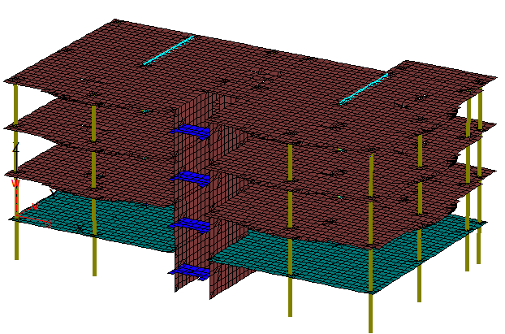
Рис.1. – Расчетная схема
В расчетной схеме учтено (СНиП 2.01.07-85*. Нагрузки и воздействия):
– загружение 1 – собственный вес несущих конструкций (учитывается автоматически программным комплексом);
– загружение 2 –постоянные нагрузки (вес ненесущих конструкций);
– загружение 3 – полезные нагрузки;
– загружение 4 – снеговая нагрузка;
– загружения 5- 8 – статическая ветровая нагрузка;
Для оценки возможности прогрессирующего обрушения каркаса при выходе из строя его колонны первого этажа выполнен динамический расчет во временной области.
На первом этапе расчета выполнена оценка усилий в аварийной колонне (рис.2).
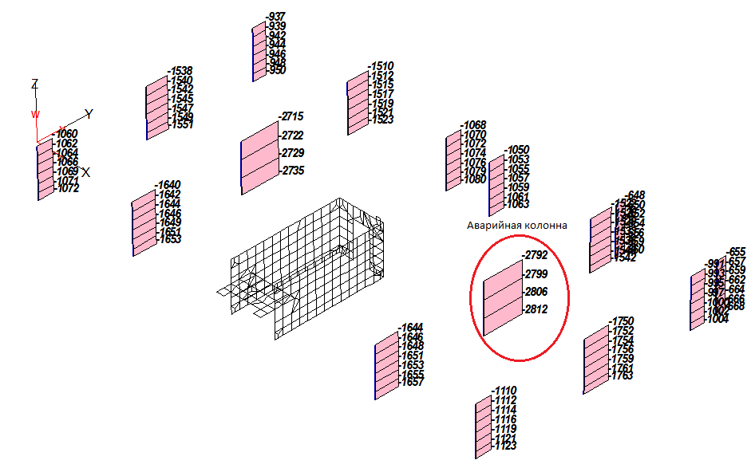
Рис.2. – Усилия в колоннах
В конечных элементах аварийной колонны удалены физико-механические характеристики, т.е. колонна считается «фиктивной». На рис.3 представлены результаты динамического расчета с «фиктивной» колонной [4 - 6].
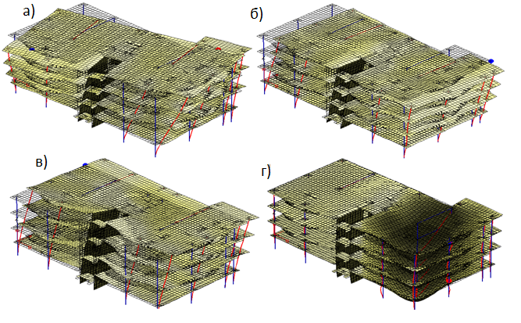
Рис. 3. – Результаты расчета на собственные колебания: а) 1 форма колебаний; б) 2 форма колебаний; в) 3 форма колебаний; г) 4 форма колебаний
При динамическом расчете заданы компоненты динамического воздействия (рис. 4) [7-8].
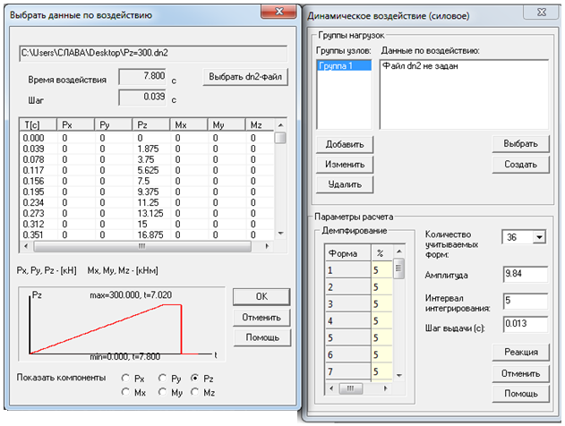
Рис. 4. – Компоненты динамического воздействия
Для учета динамического эффекта при удалении колонны первого этажа на временном интервале 7,8 секунд пошаговым способом определено увеличение силы $P_{Z}$. В узеле конечно-элементной модели учтено постепенное увеличение $P_{Z}$ до значения, равного усилию в удаленной колонне при статическом нагружении 300 тонн. Затем происходит мгновенное снятие этой силы, что вызывает колебания и динамический эффект.
Динамическое воздействие приложено в верхний узел колонны 1-го этажа (рис. 5).
В результате расчета получены реакции во временной области (перемещения, скорость, ускорения и усилия).
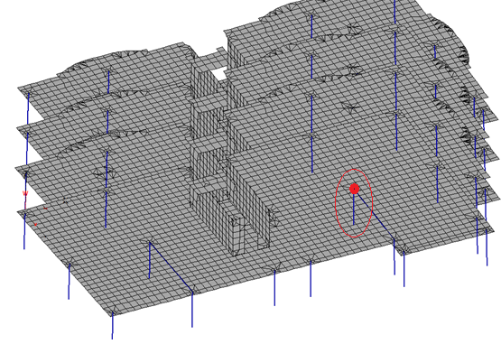
Рис.5. – Узел приложения динамического воздействия
Выполнена оценка прочности колонн каркаса с учетом реакции во временной области. В исходных данных для определения области прочности колонн учтены проектный класс бетона и арматуры. Площади армирования приняты по результатам статического расчета без учета аварийного воздействия (рис.6).
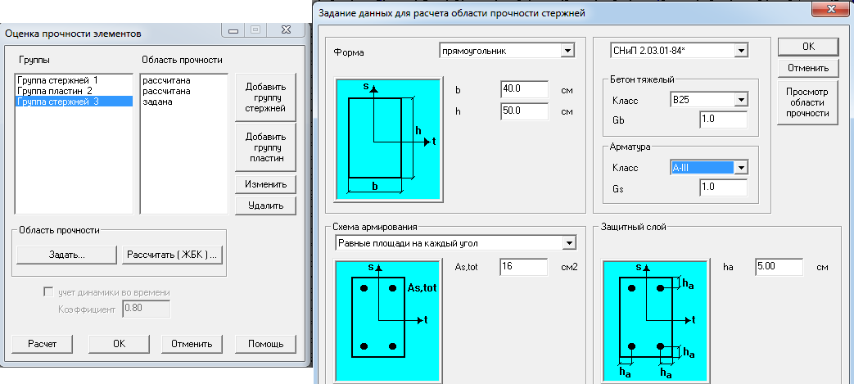
Рис. 6. – Исходные данные для определения области прочности колонн
Выполнена оценка прочности колонн каркаса здания. Напряженно-деформированное состояние колонн каркаса здания не превышает предельных значений [9]. Минимальное значение коэффициента прочности в цвете приведено на рис. 7. Следовательно, можно сделать вывод, что прочность колонн обеспечена.
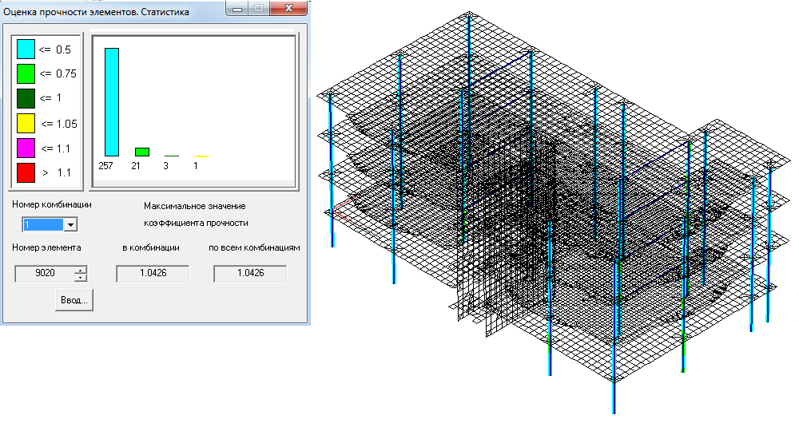
Рис. 7. – Результаты оценки прочности колонн каркаса
Выполним оценку прочности плиты перекрытия над разрушенной колонной с учетом реакции во временной области. В исходных данных для определения области прочности плиты перекрытия учтены проектный класс бетона и арматуры. Площади армирования приняты по результатам статического расчета без учета аварийного воздействия (рис.8).
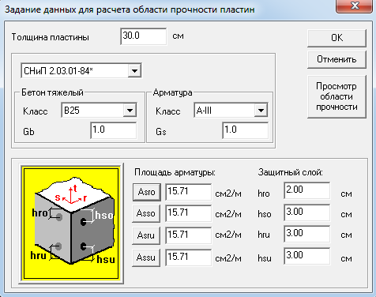
Рис. 8. – Исходные данные для определения области прочности плиты перекрытия
На рис. 9 приведены результаты расчета плиты перекрытия в цветовых изолиниях. Напряженно-деформированное состояние опорной зоны плиты перекрытия превышает предельное значение (СНиП 2.03.01-84*. Бетонные и железобетонные конструкции). По результатам расчета прочность опорных зон плиты не обеспечена.
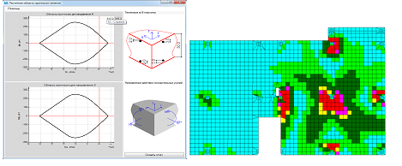
Рис. 9. – Результаты расчета прочности плиты перекрытия
На следующем этапе расчета верхнее армирование плиты перекрытия над колоннами увеличено. Исходные данные и результаты расчета по прочности плиты с новым армированием показаны на рис. 10.
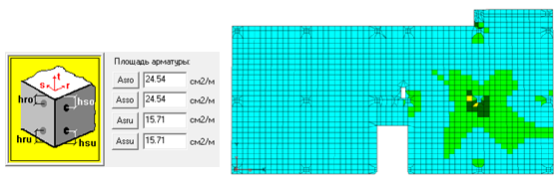
Рис. 10. – Результаты расчета прочности плиты перекрытия
при увеличенном армировании опорных зон
Анализ результатов показал, что первичный отказ самой нагруженной колонны первого этажа не привел к разрушению других элементов каркаса [10]. Следовательно, здание защищено от прогрессирующего обрушения.

Литература
1. Simbirkin V. Analysis of Reinforced Concrete Load bearing Systems of Multistorey Buildings V. Simbirkin // Modern Building Materials, Structures and Techniques: CD-ROM Proceedings of the 8th International Conference, Vilnius, May 19-21, 2004. pp. 115-118.
2. Batht K.-J. Finite Element Procedures. K.-J. Batht // New Jersey: Prentice Hall, 1996. pp. 10-12.
3.Кравченко Г.М. , Труфанова Е.В. Учет пульсации ветра при расчете зданий с несущими кирпичными стенами // Научное обозрение. Москва 2014г. С. 796-799
4. Кравченко Г.М., Труфанова Е.В., Долженко А.В. Уточнение норм проектирования при динамическом расчете зданий и сооружений на действие пульсационной составляющей ветровой нагрузки: Х Международная научно-практическая конференция «Интеграционные процессы развития мировой научной мысли в ХХI веке», Казань, Общество Науки и Творчества, 2014. C. 235-238.
5. Кравченко Г.М., Труфанова Е.В., Долженко А.В. Влияние учета пульсационной составляющей ветровой нагрузки на напряженно-деформированное состояние здания: Международная научно-практическая конференция «Фундаментальные проблемы технических наук», Уфа, РИЦ БашГУ, 2014. C. 195-197.
6. Кравченко Г.М., Труфанова Е.В., Долженко А.В. Динамический расчет зданий на ветровые нагрузки с учетом пульсационной составляющей: Электронный научный журнал APRIORI. Серия: Естественные и технические науки. Краснодар, 2013. C. 4-6.
7. Кравченко Г.М., Коробкин А.П., Труфанова Е.В., Лукьянов В.И. Критерии оценки динамических моделей железобетонного каркаса здания «Журнал Science Time. Выпуск №12» , Казань , 2014г. C. 256-259.
8. Зотова Е. В., Панасюк Л. Н. Численное моделирование динамических систем с большим числом степеней свободы на импульсные воздействия // Инженерный вестник Дона, 2012, №3 URL: ivdon.ru/magazine/ archive/n3y2012/933/
9. Кравченко Г.М. , Чехачев В.А. Защита многоэтажных зданий // I международная научно практическая конференция «перспективы интеграции науки и практики» - Ставрополь 2014 г. С. 113-117
10. Зырянов В.В. Методы оценки адекватности результатов моделирования // Инженерный вестник Дона, 2013, №2 URL: ivdon.ru/magazine/ archive/n2y2013/1707.

References
1. Simbirkin V. Analysis of Reinforced Concrete Loadbearing Systems of Multistorey Buildings V. Simbirkin. Modern Building Materials, Structures and Techniques: CD-ROM Proceedings of the 8th International Conference, Vilnius, May 19-21, 2004. pp. 115-118.
2. Batht K.-J. Finite Element Procedures. K.-J. Batht .New Jersey: Prentice Hall, 1996. pp. 10-12.
3. Kravchenko G.M., Trufanova Е.V. Nauchnoe obozrenie . Moskva 2014г. С 796-799
4. Kravchenko G.M., Trufanova Е.V., Doljenko А.V. Х Mejdunarodnaia nauchno-prakticheskaia konferencia «integracionnie processi razvitia mirovoi nauchnoi misli v ХХI veke». Kazan.Obshestvo nauki I tvorchestva, 2014. pp. 195-197.
5. Kravchenko G.M., Trufanova Е.V., Doljenko А.V. Mejdunarodnaia nauchno-prakticheskaia konferencia «Fundamentalnie problemi tehnicheskih nauk ». Ufa, RIC BashGU, 2014.pp.195-197.
6. Kravchenko G.M., Trufanova Е.V., Doljenko А.V. Electronnii nauchnii gurnal APRIORI. seria: estestvennie I tehnicheskie nauki. Krasnodar, 2013 . pp.4-
7. Kravchenko G.M., Korobkin A.P., Trufanova E.V., Lukianov V.I. «Jurnal Science Time. Vipusk №12». Kazan, 2014. pp. 256-259.
8. Zolotova Е. V., Panasuk L. N. Inženernyj vestnik Dona (Rus), 2012, № 3, URL:ivdon.ru/magazine/ archive/n3y2012/933
9. Kravchenko G.M. Chehaeva V.A. I mejdunarodnaia nauchnaia konferenciia«perspektivi integracii nauki I praktiki». Stavropol 2014 г. pp 113-117
10. Zirianov V. V. Inženernyj vestnik Dona (Rus), 2013. № 2, URL: ivdon.ru/magazine/ archive/n2y2013/1707.

